판정 인코더 파인튜닝 결과 보고서 (v10 · 백본 비교 · 재동결 10-05)
2026-10-06 · 소성민 · 실행 v10_kcbert_20261006-0854 · v10_kcelectra_20261006-0907
요약
재동결 10-05 판(8,383행 · D-318)으로 KcBERT 와 KcELECTRA 를 같은 조건에서 다시 학습했다. dev macro PR-AUC 는 KcBERT 0.756 ± 0.007, KcELECTRA 0.692 ± 0.005 로, 차이(0.064)가 시드 변동의 약 9배다. 백본은 KcBERT 를 유지하는 쪽을 권한다(D-70 그대로).
팀장 채점 (test · 백본마다 1회)
지표 | KcBERT (값 · 95% 구간) | KcELECTRA (값 · 95% 구간) | 판단
양성 탐지 재현율 (C·A·B) | 75.5% (1,125/1,490)  73.3~77.6% | 84.0% (1,251/1,490)  82.0~85.7% | 높을수록 좋다
음성 오판정률 (L) | 60.0% (6/10)  31.3~83.2% | 60.0% (6/10)  31.3~83.2% | 측정 불가 — 표본 10행 (n<30)
D 플래그율 (별도 지표) | 51.0% (211/414)  46.2~55.8% | 60.1% (249/414)  55.4~64.7% | 낮을수록 좋다

- KcELECTRA 는 test 양성을 더 많이 잡지만(+8.5%p), 잡지 말아야 할 D 도 그만큼 더 울린다(+9.2%p). 양성 재현율과 D 플래그율의 간격은 KcBERT 24.5%p · KcELECTRA 23.8%p 로 같은 수준이다.
- 문장을 위반 순서로 세우는 힘은 KcBERT 가 높다 — test macro PR-AUC 0.540 대 0.468, 확정 6종 전부에서 KcBERT 가 같거나 높다.
- G1 게이트는 두 백본 모두 6종 전부 통과했다. 다만 새 사전(506종)의 단독판정 재현율이 0.00~0.21 로 낮아 통과선 자체가 낮다.
- v9(동결 09-30)와 견주면 D 플래그율이 84.2% → 51.0% 로 내려가고 양성 재현율은 88.5% → 75.5% 로 내려갔다(KcBERT). 골든 판 · 평가 행 · 학습 목표가 달라 참고로만 둔다.
- 이 결과로 설정 · threshold 를 다시 고르지 않는다(D-175). 앱 모델 교체 여부는 팀장 판단이 필요하다.
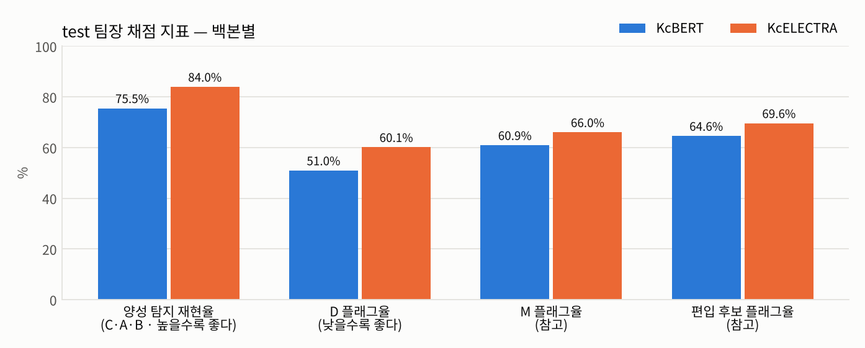
실행 조건
두 실행은 입력 · 학습 행 · dev · 시드 · 손실이 같고, 백본과 그에 딸린 학습률 · epoch 상한만 다르다. 입력은 모두 Drive 공유 저장소에서 받아 원장 sha 와 대조해 맞았다(D-176).
항목 | 값
실행 | Colab · Tesla T4 · 2026-10-06 · v10 원클릭 노트북 · torch 2.11.0+cu130 · transformers 5.18.0
저장소 커밋 | c39061d (main · 2026-10-05)
golden | 재동결 10-05 · sha 529c970556d7 · 8,383행 (train 5,894 · test 2,489)
사전 | banned_terms sha 455f8d7ea5c2 · 506종 — 기준선 B 용
학습 행 | 4,606행 — 양성 3,593 · 음성 1,013 (이유 구역 1,684행 포함) · 추가 학습 파일 없음
학습 목표 | C · A · B 와 조건 칸 없는 행(사례집 낱말 · 주입)만 양성. M · D · L 은 음성 — 라벨이 적혀 있던 408행 포함(10-05 공지 · D-318)
학습에서 뺀 행 | dev 묶음 · dev 와 같은 문구 15 · 유형 미정 C·A·B 144 · 중복 병합 254
dev | train 의 묶음 405개(원천별 15%) · 채점 749행 — 양성 508 · L 5 · D 81 · M 120 · 편입 후보 35
공통 설정 | Focal γ1.5 · pos_weight √(음/양) 상한 5 · 배치 32 · warmup 10% · 시드 42 · 43 · 44 · threshold 는 고른 시드의 dev F1 최대
선택 규칙 | test 를 보기 전에 고정 — dev macro PR-AUC 가 가장 높은 시드 하나
출력 | 확정 6종 로짓만 저장 (보조 3종 제거 · D-232)

백본별 | KcBERT | KcELECTRA
모델 | beomi/kcbert-base | beomi/KcELECTRA-base
학습률 · epoch | lr 2e-5 · 최대 6 · patience 2 | lr 3e-5 · 최대 10 · patience 3 (09-29 v5 에서 나았던 값)
선택 모델 | 시드 44 · best epoch 6 | 시드 42 · best epoch 10
소요 | 8.6분 | 14.4분

v9 대비 바꾼 것은 학습 목표(M · D · L 을 양성으로 쓰지 않음)와 dev 구성(원천별 15% · 이유 구역 포함)이다. 4호 주입 파일과 시드 수프는 쓰지 않았다.
백본 비교 — dev (선택 기준)
백본은 dev 로만 견준다. KcBERT 의 시드 3개가 모두 KcELECTRA 의 시드 3개보다 높다.
백본 | 시드 42 | 시드 43 | 시드 44 | 평균 ± 표준편차 | best epoch (시드순)
KcBERT | 0.748 | 0.755 | 0.766 ★ | 0.756 ± 0.007 | 6/6 · 5/6 · 6/6
KcELECTRA | 0.698 ★ | 0.685 | 0.695 | 0.692 ± 0.005 | 10/10 · 4/7 · 8/10

dev macro PR-AUC — dev 749행 전체에서 잰 값이다(M · D · L · 편입 후보 행을 음성으로 포함). ★ 는 선택 시드. best epoch 은 「가장 좋았던 epoch / 돈 epoch」.
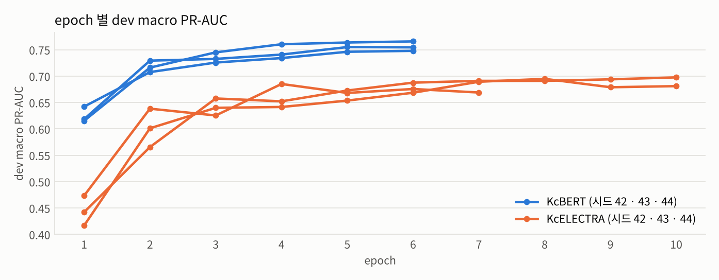
유형별 dev PR-AUC (시드 3개 평균)
유형 | dev 양성 | KcBERT | KcELECTRA | 차이
질병_예방치료_표방 | 30 | 0.867 | 0.844 | +0.023
건강기능식품_오인 | 42 | 0.822 | 0.706 | +0.116
의약품_오인 | 37 | 0.680 | 0.595 | +0.085
거짓_과장 | 315 | 0.753 | 0.745 | +0.008
소비자_기만 | 98 | 0.512 | 0.503 | +0.009
후기_체험기_기만 | 14 | 0.903 | 0.761 | +0.142

선택 모델의 dev 팀장 채점
지표 | KcBERT | KcELECTRA | 비고
양성 탐지 재현율 (C·A·B) | 87.6% (445/508) | 91.1% (463/508)
음성 오판정률 (L) | 40.0% (2/5) | 60.0% (3/5) | 측정 불가 (n<30)
D 플래그율 | 16.0% (13/81) | 8.6% (7/81)
M 플래그율 (참고) | 53.3% (64/120) | 51.7% (62/120)
micro F1 (유형 라벨 476행) | 0.783 | 0.767
macro PR-AUC (유형 라벨 476행) | 0.844 | 0.773 | test 와 같은 기준

dev 의 threshold 적용 지표는 엇갈린다. 양성 재현율과 D 플래그율은 KcELECTRA 가 낫게 나왔지만 95% 구간이 겹치고(재현율 84.4~90.2% 대 88.4~93.3% · D 는 81행 중 13행 대 7행), 유형을 맞히는 micro F1 과 PR-AUC 는 KcBERT 가 높다. threshold 와 무관하고 시드 변동을 넘는 차이는 PR-AUC 쪽뿐이라 그것을 기준으로 삼았다.
최종 test 결과 (백본마다 1회)
고른 모델 하나씩을 test 2,489행에 한 번 채점했다. 유형 라벨이 있는 1,359행 기준 수치는 다음과 같다.
지표 | KcBERT | KcELECTRA
macro PR-AUC | 0.540 | 0.468
macro ROC-AUC | 0.816 | 0.761
micro F1 | 0.535 | 0.512
macro F1 (6종) | 0.498 | 0.450

유형별 — KcBERT (선택 모델 threshold)
유형 | n | threshold | 정밀도 | 재현율 (95% 구간) | F1 | PR-AUC (dev → test) | G1 (기준선 B)
질병_예방치료_표방 | 92 | 0.625 | 0.797 | 0.554 (0.45~0.65) | 0.654 | 0.932 → 0.694 | 통과 (0.21)
건강기능식품_오인 | 523 | 0.650 | 0.873 | 0.394 (0.35~0.44) | 0.543 | 0.835 → 0.773 | 통과 (0.04)
의약품_오인 | 90 | 0.550 | 0.652 | 0.500 (0.40~0.60) | 0.566 | 0.828 → 0.605 | 통과 (0.03)
거짓_과장 | 440 | 0.475 | 0.478 | 0.686 (0.64~0.73) | 0.563 | 0.875 → 0.516 | 통과 (0.01)
소비자_기만 | 213 | 0.500 | 0.535 | 0.319 (0.26~0.38) | 0.400 | 0.618 → 0.466 | 통과 (0.05)
후기_체험기_기만 | 35 | 0.450 | 0.368 | 0.200 (0.10~0.36) | 0.259 | 0.975 → 0.183 | 통과 (0.00)

유형별 — KcELECTRA (선택 모델 threshold)
유형 | n | threshold | 정밀도 | 재현율 (95% 구간) | F1 | PR-AUC (dev → test) | G1 (기준선 B)
질병_예방치료_표방 | 92 | 0.750 | 0.683 | 0.467 (0.37~0.57) | 0.555 | 0.883 → 0.644 | 통과 (0.21)
건강기능식품_오인 | 523 | 0.700 | 0.854 | 0.358 (0.32~0.40) | 0.504 | 0.675 → 0.702 | 통과 (0.04)
의약품_오인 | 90 | 0.350 | 0.448 | 0.522 (0.42~0.62) | 0.482 | 0.727 → 0.454 | 통과 (0.03)
거짓_과장 | 440 | 0.475 | 0.469 | 0.770 (0.73~0.81) | 0.583 | 0.874 → 0.509 | 통과 (0.01)
소비자_기만 | 213 | 0.550 | 0.412 | 0.296 (0.24~0.36) | 0.344 | 0.559 → 0.366 | 통과 (0.05)
후기_체험기_기만 | 35 | 0.250 | 0.269 | 0.200 (0.10~0.36) | 0.230 | 0.921 → 0.134 | 통과 (0.00)

G1 게이트 = 모델 재현율 ≥ 사전 단독판정(기준선 B) 재현율 + 0.15. 괄호는 기준선 B 재현율이다. dev → test 의 dev 는 유형 라벨이 있는 dev 476행 기준.
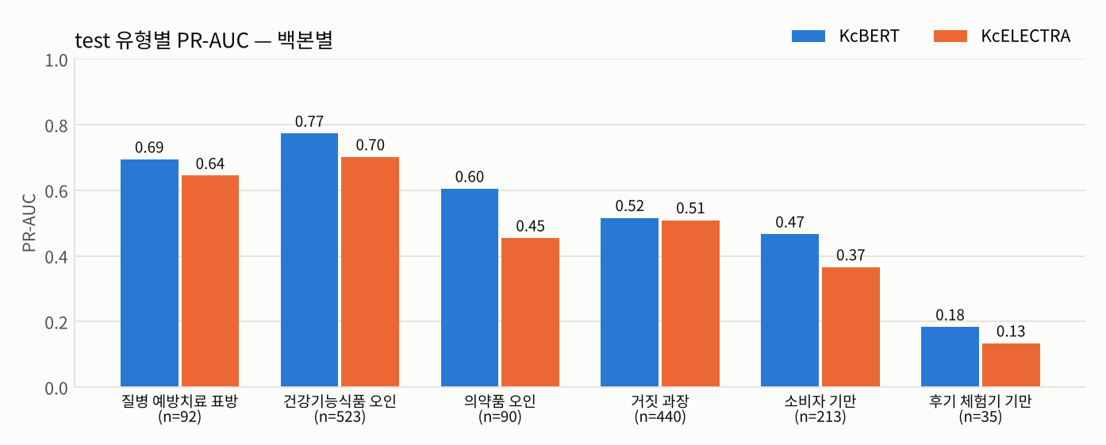
원천별 (test)
원천 | 학습에 있었나 | 양성 탐지 재현율  KcBERT | 양성 탐지 재현율  KcELECTRA | 유형 적중률  KcBERT | 유형 적중률  KcELECTRA
특수용도식품 해설서 | 있음 | 74.1% (858/1,158) | 83.0% (961/1,158) | 46.2% (501/1,085) | 46.1% (500/1,085)
화장품 광고 질의응답집 | 없음 | 75.8% (94/124) | 87.1% (108/124) | 57.6% (38/66) | 60.6% (40/66)
mfds_casebook_2021 | 없음 | 71.4% (55/77) | 75.3% (58/77) | 49.4% (38/77) | 51.9% (40/77)
공정위 의결서 | 있음 | 88.6% (62/70) | 91.4% (64/70) | 65.7% (46/70) | 68.6% (48/70)
승인 기능성 문구 게시판 | 있음 | 97.6% (41/42) | 100.0% (42/42) | 97.6% (41/42) | 97.6% (41/42)
공정위 보도자료 | 없음 | 78.9% (15/19) | 94.7% (18/19) | 68.4% (13/19) | 84.2% (16/19)

양성 탐지 재현율 = 확정 6종 중 하나라도 울린 비율(C·A·B 전체). 유형 적중률 = 정답 유형 중 하나라도 맞힌 비율(유형 라벨이 있는 행).
조건별 · 호별 유형 적중률 (test)
조건 | 양성 탐지 재현율 KcBERT | 양성 탐지 재현율 KcELECTRA | 유형 적중률 KcBERT | 유형 적중률 KcELECTRA
C | 71.3% (544/763) | 80.5% (614/763) | 38.7% (272/703) | 36.0% (253/703)
A | 79.6% (257/323) | 86.4% (279/323) | 56.6% (175/309) | 57.0% (176/309)
B | 80.2% (324/404) | 88.6% (358/404) | 66.3% (230/347) | 73.8% (256/347)

호 | KcBERT | KcELECTRA | 비고
002011:제3조제1항제1호 | 80.0% (52/65) | 87.7% (57/65)
002011:제3조제1항제2호 | 28.0% (7/25) | 32.0% (8/25) | 측정 불가 (호 n<30 · D-40)
002015:제13조제1항제1호 | 53.4% (39/73) | 57.5% (42/73)
002015:제13조제1항제4호 | 42.9% (6/14) | 57.1% (8/14) | 측정 불가 (호 n<30 · D-40)
013094:제8조제1항제10호 | 25.0% (1/4) | 0.0% (0/4) | 측정 불가 (호 n<30 · D-40)
013094:제8조제1항제1호 | 59.8% (55/92) | 50.0% (46/92)
013094:제8조제1항제2호 | 41.2% (7/17) | 35.3% (6/17) | 측정 불가 (호 n<30 · D-40)
013094:제8조제1항제3호 | 41.1% (215/523) | 37.3% (195/523)
013094:제8조제1항제4호 | 66.9% (251/375) | 75.2% (282/375)
013094:제8조제1항제5호 | 33.2% (74/223) | 32.3% (72/223)

플래그 내역 — 어느 유형이 울렸나 (test)
채점 밖 버킷에서 확정 6종 중 무엇이 threshold 를 넘었는지 센 것이다(한 행이 여러 유형을 울릴 수 있다). v9 보고서에서 재지 못했던 항목이다. 선택에는 쓰지 않는다.
버킷 | 백본 | 플래그율 | 질병 | 건강기능식품 | 의약품 | 거짓 | 소비자 | 후기
D (판정 대상 아님) | KcBERT | 51.0% (211/414) | 10 | 17 | 2 | 168 | 16 | 8
D (판정 대상 아님) | KcELECTRA | 60.1% (249/414) | 15 | 18 | 15 | 203 | 19 | 11
M (보류) | KcBERT | 60.9% (156/256) | 1 | 7 | 6 | 137 | 14 | 2
M (보류) | KcELECTRA | 66.0% (169/256) | 0 | 9 | 15 | 136 | 24 | 5
L (적법) | KcBERT | 60.0% (6/10) | 0 | 0 | 0 | 6 | 0 | 0
L (적법) | KcELECTRA | 60.0% (6/10) | 0 | 0 | 0 | 6 | 1 | 0
편입 후보 라벨 | KcBERT | 64.6% (206/319) | 0 | 3 | 5 | 179 | 35 | 5
편입 후보 라벨 | KcELECTRA | 69.6% (222/319) | 4 | 6 | 10 | 178 | 61 | 6

해석
- 백본 차이는 「더 잘 가른다」가 아니라 「더 많이 울린다」에 가깝다. KcELECTRA 는 test 에서 양성 · D · M · 편입 후보 플래그율이 모두 5~9%p 높고, 거짓_과장을 723행에 울려 KcBERT(632행)보다 많지만 정밀도는 0.469 대 0.478 로 같다.
- 거짓_과장이 여전히 잘못 울리는 주된 유형이다. KcBERT 기준 D 플래그 211행 중 168행, M 플래그 156행 중 137행, L 플래그 6행 전부가 거짓_과장이다. v9 에서 추정으로만 적었던 쏠림이 내역으로 확인됐다.
- dev 와 test 의 격차는 줄었지만 남아 있다. 유형 라벨 행 기준 macro PR-AUC 가 KcBERT dev 0.844 · test 0.540 다(v9 는 0.921 · 0.305).
- 해설서는 학습에 들어왔는데도 test 유형 적중률이 낮다 — dev 86.4%(57/66) 대 test 46.2%(501/1,085). 학습에 들어온 해설서는 「근거자료 제출」 판으로 4호 중심이고(D-316), test 해설서는 3호(건강기능식품_오인)가 523행이다. 3호 적중률은 41.1%, 4호는 66.9% 다. 같은 원천 이름이어도 판이 달라서 생긴 차이로 보인다(추정 — 판별로 따로 재지는 않았다).
- 건강기능식품_오인은 순위는 되는데 threshold 가 높다. KcBERT test PR-AUC 0.773 · 정밀도 0.873 인데 dev 에서 고른 threshold 0.65 에서 재현율이 0.394 다. v9 와 같은 양상이고, test 로 threshold 를 다시 고르는 것은 D-175 위반이라 하지 않았다.
- 후기_체험기_기만은 dev(양성 14행)에서 PR-AUC 0.975 였지만 test(35행)에서는 0.183 다. dev 표본이 작아 dev 수치를 믿기 어렵다.
- 조건 C(표현 자체가 위반)의 유형 적중률이 가장 낮다 — KcBERT 38.7% · A 56.6% · B 66.3%. test 의 C 는 대부분 해설서 문구다.
이전 판 참고
판 | 데이터 | 백본 | 양성 탐지 재현율 | D 플래그율 | test macro PR-AUC | G1 통과
v9 (10-01) | 동결 09-30 · 7,993행 | KcBERT | 88.5% (1,260/1,423) | 84.2% (230/273) | 0.305 | 1/6
v10 (10-06) | 재동결 10-05 · 8,383행 | KcBERT | 75.5% (1,125/1,490) | 51.0% (211/414) | 0.540 | 6/6
v10 (10-06) | 재동결 10-05 · 8,383행 | KcELECTRA | 84.0% (1,251/1,490) | 60.1% (249/414) | 0.468 | 6/6

판이 달라 직접 비교는 안 된다 — 평가 행(2,141 → 2,489) · 학습 원천 · 학습 목표 규칙 · 사전(기준선 B)이 모두 바뀌었다. 흐름을 보는 용도로만 둔다.
제한
- test 는 백본마다 한 번, 같은 판을 모두 두 번 채점했다. 백본 권고는 dev 수치로만 했고, 이 결과로 설정 · threshold 를 다시 고르지 않는다(D-175).
- 평가 음성(조건 L)이 10행이라 음성 오판정률은 측정 불가다(n<30 · D-301). dev 의 L 은 5행이다.
- 「M 은 음성 · 유형 미정 C·A·B 는 학습 제외」는 10-05 공지(「M · D · L 은 양성으로 쓰지 않는다」)를 노트북이 옮긴 방식이다. M 을 손실에서 빼는 방식과는 비교하지 않았다 — 학습 명세(D-296)에 어느 쪽으로 적을지 팀장 확인이 필요하다.
- epoch 상한에 닿은 시드가 있다. KcBERT 는 시드 42 · 44 가 마지막(6) epoch 에서, KcELECTRA 는 시드 42 가 마지막(10) epoch 에서 가장 좋았다. 마지막 구간의 상승 폭은 epoch 당 0.002~0.004 로 백본 차이(0.064)보다 훨씬 작지만, 더 돌렸을 때의 값은 재지 않았다.
- dev 는 학습과 같은 원천에서 뗀 묶음이라 test 보다 쉽다. 이유 구역 판독(D-318)은 전부 모델 판독이고, 그 라벨로 학습 · dev 채점을 했다.
- G1 통과 6/6 은 기준선 B 가 낮아진 영향이 있다. 사전이 506종으로 바뀌어 v9 의 게이트 결과와 견줄 수 없다.
- KcELECTRA 의 학습률(3e-5)은 09-29 판에서 고른 값이다. 이번 판에서 다시 고르지 않았다.
다음 단계
- ☐ 백본 확정 — KcBERT 유지 권고. 팀장 판정
- ☐ 앱 모델 교체 여부 — 팀장 판정. v9 모델보다 덜 울리고(D 플래그) 양성도 덜 잡는다. 교체하면 3차 체크리스트 4단계(모델 교체) · 5단계(판정 로직 margin 재측정)를 따른다
- ☐ 학습 명세(D-296)에 M · D · L 처리 방식 기재 — 팀장 확인
- ☐ threshold 선택 규칙 사전 고정 — 팀장 판정. 건강기능식품_오인처럼 dev F1 최대 규칙이 높게 잡는 유형이 남아 있다 (개선점 10-01 ④번)
- ☐ 해설서 3호 · 5호 문구의 학습 재료 — 데이터 판정 사안. 학습 해설서가 4호 중심이라 test 3호 · 5호 적중률이 33~41% 에 머문다
- ☐ 평가 음성(L) 확보 — 10행으로는 오탐률을 말할 수 없다 (개선점 10-01 ⑤번)

